**LAPORAN PRAKTIKUM**

**PEMROGRAMAN WEB LANJUT**

**S1-SISTEM INFORMASI**

**“ LAPORAN PROJECT CHALLENGE”**

**Tanggal : 25 juni 2024**

**Disusun Oleh : Adjriel Ibra**

**S1 – SISTEM INFORMASI**

**FAKULTAS ILMU KOMPUTER**

**UNIVERSITAS AMIKOM YOGYAKARTA**

**2024**

# Sewa Mobil

### Tujuan

Progress Pada Minggu ini untuk :

1. Membuat halaman awal untuk sewa mobil
2. Membuat halaman variant
3. Membuat halaman cara pesan
4. Membuat halaman home
5. Mengganti halaman home lama tempat form pemesanan

### Peralatan

1. Web Browser

2. VS code

3. Mac os

### Hasil dan Pembahasan

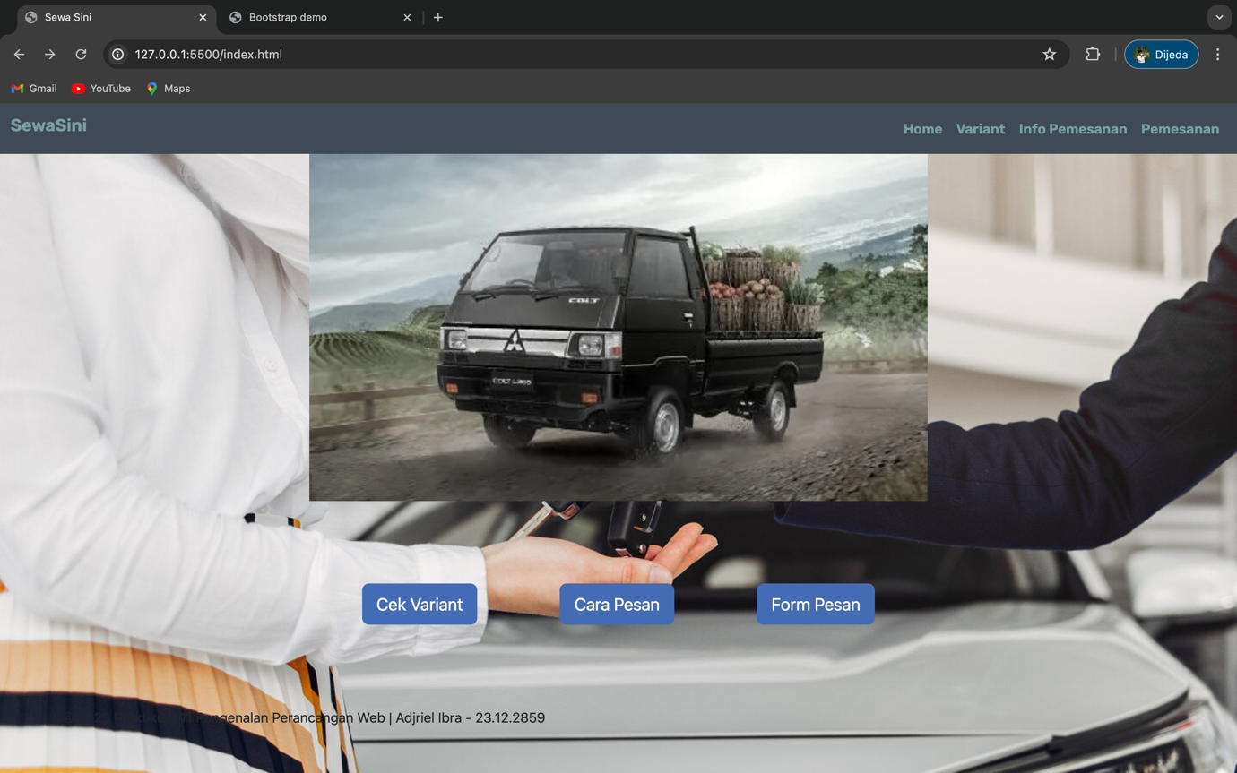

Membuat link menuju ke laman varian, cara pesan, dan form pesan

Menambahkan carousel gambar produk

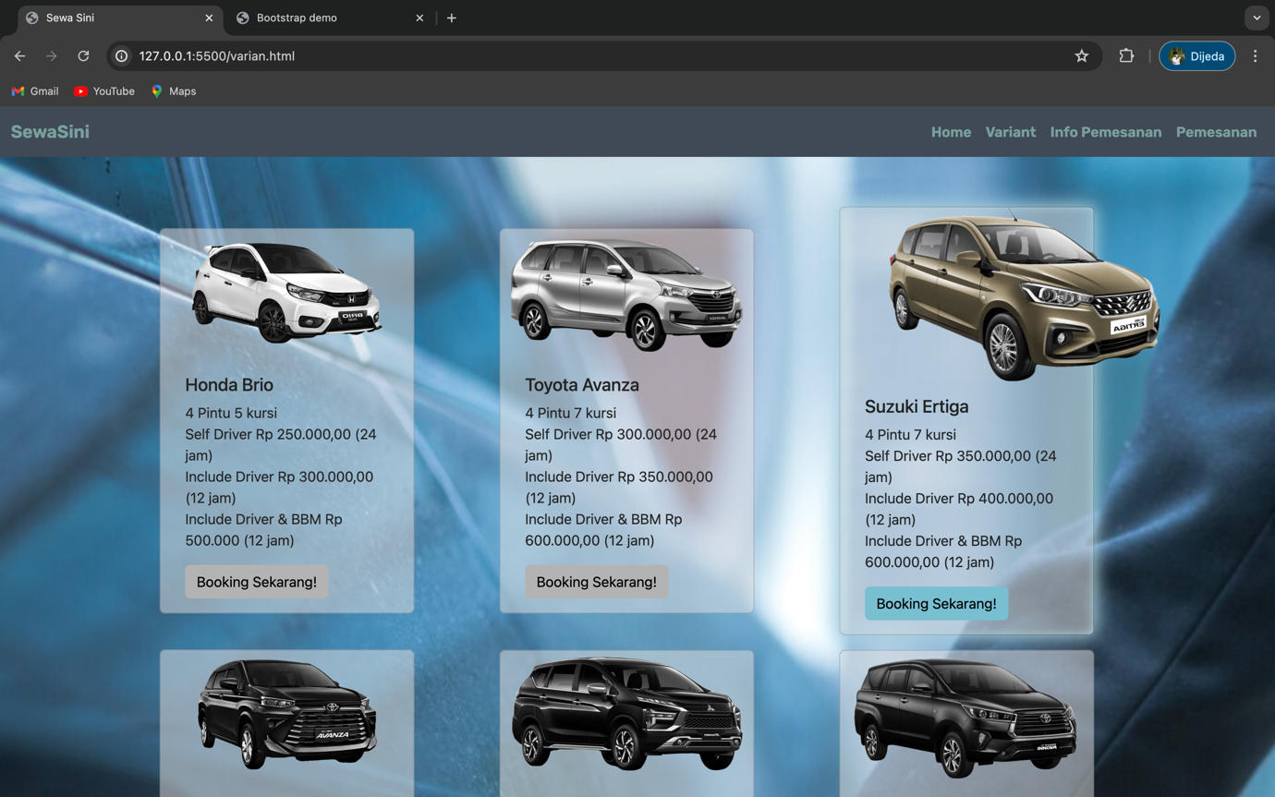

Menambahkan hover untuk gambar mobil card serta button

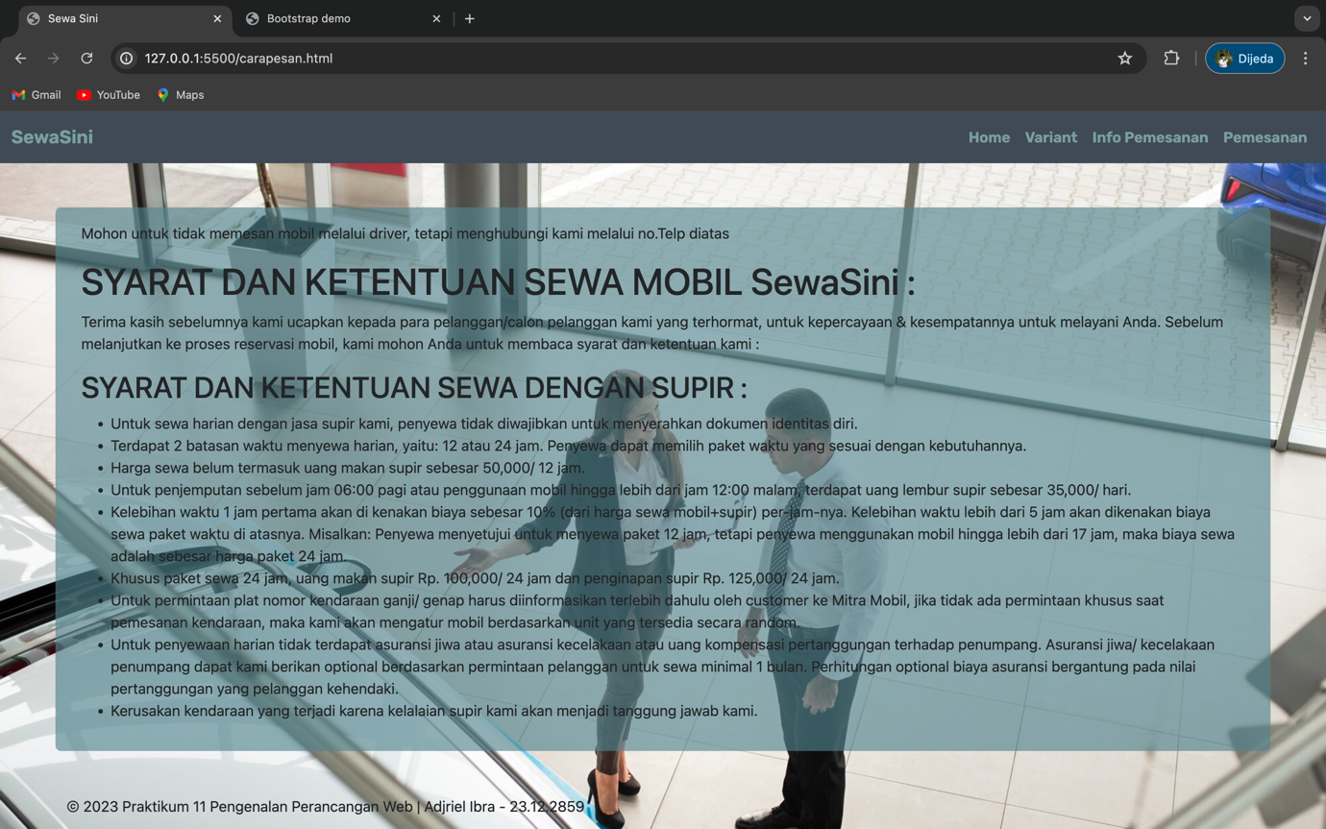

Menambah background untuk isi cara pesan

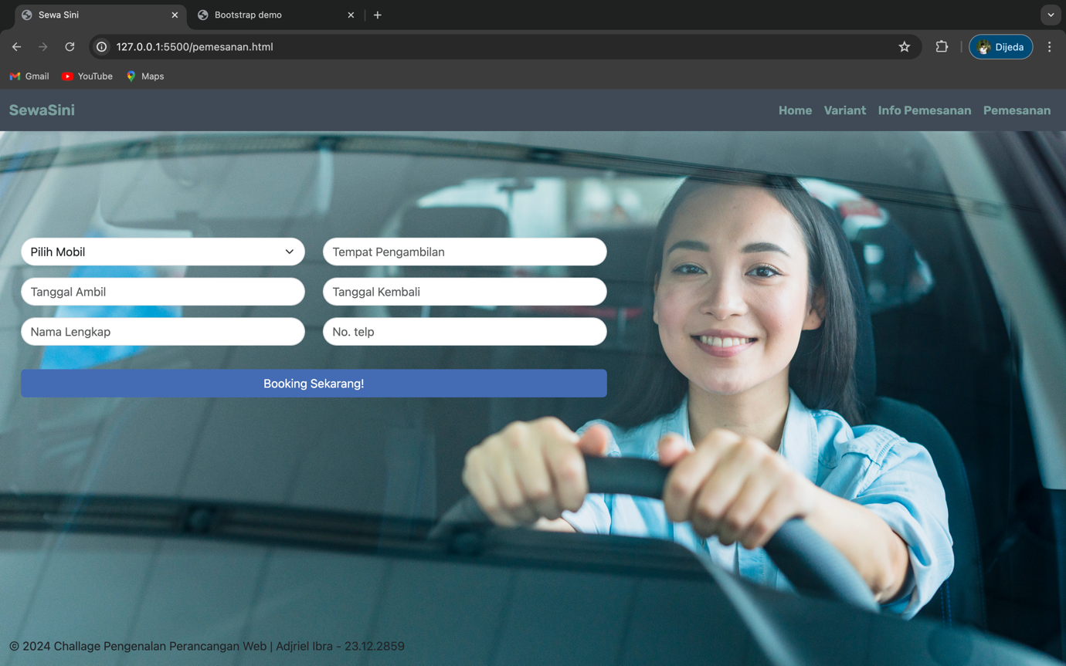

Menambah halaman form pemesanan

### Daftar Pustaka

### 

1. W3Schools. HTML Tutorial. [ONLINE]. Avaiable : HMTL Tutorial (w3schools.com). [Accessed March, 19, 2022]
2. Khafidli, M. Firgiawan. (2011). Trik Menguasai HTML5, CSS3, PHP Aplikatif. Yogyakarta: Loko Media
3. Hidayatullah, P.,& Kawistara,J.K.,(2017).Pemrograman Web. Bandung: Informatika Bandung
4. Tim Dosen Pengenalan Perancangan Web(2021). Modul Praktikum PPW. Universitas Amikom Yogyakarta
5. Arifin, Oki. (2017). Modul Pemrograman Web Lanjut. Yogyakarta : Universitas Amikom Yogyakarta.
6. Farida Lilis Dwi. (2017). Modul Pengenalan Perancangan Web. Yogyakarta: universitas Amikom Yogyakarta.
7. Enterprize, jubile, (2014). HTML 5 Manual Book, Penerbit Elex Media Komputindo: Jakarta
8. Sidik,Betha.Ir,Pohan,I.Husni. (2012). Pemrograman Web dengan HTML. Bandung : Informatika.